# Taller 1

# Implementación de distribuciones en gamlss

Nombre: ____________________________________________________________________

Para consultar todo el material de apoyo para este taller visite la página web:

<https://freddy.quarto.pub/dists-gamlss/>

El objetivo de este taller es crear las funciones d, p, q y r para una parametrización de la distribución gamma, esta distribución la vamos a llamar de forma abreviada como GAM.

1. Existe una parametrización para la distribución gamma donde el parámetro $μ$ coincide con la media de la distribución. La función de densidad para esta distribución es:

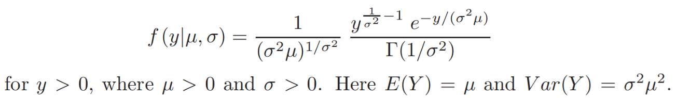

Calcule el logaritmo natural de la función $f\left(y; μ, σ\right)$.

$$log⁡(f\left(y; μ, σ\right))=$$

Nota: la función $Γ(x)$ es la función gamma y se obtiene en R con gamma(x). La cantidad $log⁡(Γ\left(x\right))$ se obtiene en R con lgamma(x).

1. Complete el siguiente código de R para crear la función dGAM. Lo que nos interesa es que usted escriba la parte central de la función, no escriba los bloques de código generales.

dGAM <- function(x, mu, sigma, log = FALSE) {

...

# pdf in log-scale

p <-

...

}

Nota: para crear su función dGAM completa puede usar como plantilla la función dBS que está disponible en el enlace:

https://github.com/fhernanb/RelDists/blob/main/R/dBS.R

1. Escriba dentro del recuadro el código de R para replicar la siguiente figura, pero usando su función dGAM.

|  |  |
| --- | --- |
|  |  |

1. Al integrar la función de densidad se obtiene que la función de distribución acumulada (cdf) para esta parametrización es:

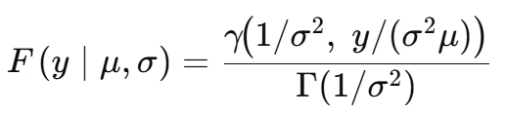

Complete el siguiente código de R para crear la función pGAM. Lo que nos interesa es que usted escriba la parte central de la función, no escriba los bloques de código generales.

Nota: La función $γ(a, b)$ es la función gamma incompleta inferior y se obtiene en R con la función Igamma(a, b) del paquete zipfR. La función $Γ(x)$ es la función gamma y se obtiene en R con la función básica gamma(x).

pGAM <- function(q, mu=1, sigma=1, lower.tail=TRUE, log.p=FALSE){

...

# The cumulative

p1 <- zipfR::Igamma( )

p2 <- gamma( )

cdf <- p1 /p2

...

}

Nota: para crear su función pGAM completa puede usar como plantilla la función pBS que está disponible en el enlace:

https://github.com/fhernanb/RelDists/blob/main/R/dBS.R